Relatório de Pacientes com Necessidades Especiais
Sistema | SIGRH
Módulo | Assistência ao Servidor
Usuários | Gestor DAS
Perfil | Gestor DAS
Última Atualização | Março de 2020
Esta funcionalidade permite ao usuário visualizar um relatório dos pacientes que possuem necessidades especiais cadastrados no sistema.
Para realizar esta operação, o usuário deverá acessar o SIGRH -> Módulos -> Assistência ao Servidor -> Exame Médico Ocupacional -> Atestado de Saúde Ocupacional (ASO) -> Relatórios -> Relatório de Pacientes com Necessidades Especiais .
A página para a busca dos servidores será exibida:
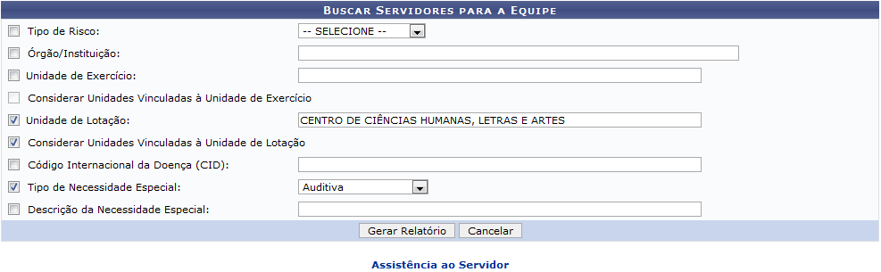Figura 1: Buscar Servidores para a Equipe
Caso desista da operação, clique em Cancelar e confirme a desistência na janela apresentada posteriormente.
Para retornar ao menu principal do módulo, clique em .
Informe os critérios a seguir para a busca dos pacientes no sistema:
- Tipo de Risco: Selecione o tipo de risco entre as opções disponíveis;
- Órgão/Instituição: Informe o órgão ou instituição que deseja realizar a busca;
- Unidade de Exercício: Informe a unidade de exercício dos pacientes;
- Considerar Unidades Vinculadas à Unidade de Exercício: Assinale caso deseje que seja consideradas no relatório as unidades vinculadas à unidade de exercício;
- Unidade de Lotação: Informe a unidade de lotação;
- Considerar Unidades Vinculadas à Unidade de Lotação: Assinale caso deseje que sejam consideradas no relatório as unidades vinculadas à unidade de lotação;
- Código Internacional da Doença (CID): Informe o código utilizado internacionalmente para identificar a doença;
- Tipo de Necessidade Especial: Selecione o tipo de necessidade especial dentre as opções fornecidas;
- Descrição da Necessidade Especial: Preencha com alguma informação sobre a necessidade especial do paciente.
Para exemplificar, informamos o Tipo de Necessidade Especial Condutas Típicas . Após isso, clique em Gerar Relatório para prosseguir.
O relatório será exibido da seguinte forma:
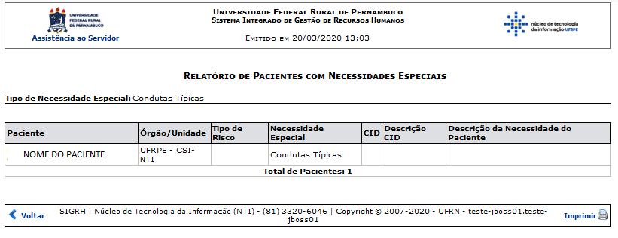
Para retornar para a página anterior, clique em Voltar.
Caso deseje retornar à página principal do módulo, clique em .
Para realizar a impressão do relatório exibido, clique em .
Bom Trabalho!

Manuais Relacionados
- Relatório de Pendências de Atestado de Saúde Ocupacional
<< Voltar - Manuais do SIGRH

